ARIZA ADI/KISALTMASI
SİTRAS MDC ÜNİTELERİN RESETLENMESİ(HÜCRE RESETLENMESİ)

SİGORTA ÜZERİNDEN RESETLEME.
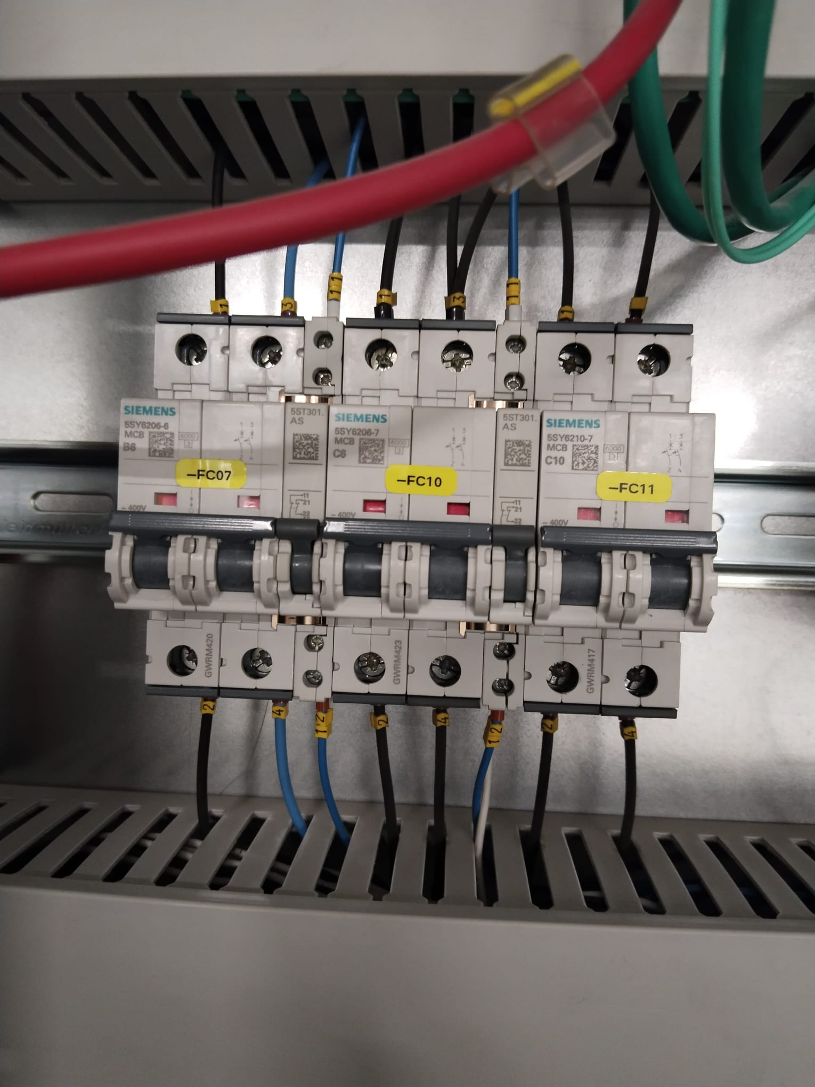
Sitras MDC Grubu PS(Power Supply),HSC(High Speed Capasitor),CPU(Central Prossessing Unit) ve IO(Giriş-Çıkış) ünitelerinden oluşmaktadır.Tüm bu üniteler Kesicinin ve hattın tüm parametlerini izler ve içerisinde işler böylelikle Circuit Breaker( Devre Kesicisi)görevini tam anlamıyla yerine getirir.Bu ünite bazı zamanlarda gerek donanımsal gerek yazılımsal olarak donmalar veya kendi içerisinde karmaşa yaşamaktadır.Çoğu zaman bu ünitelerin resetlenmesi tüm bu sorunları ortadan kaldırmaktadır.Sahada iki türlü resetleme yapılabilmektedir.İlk Olarak Kumanda grubundaki tüm sigortaların indirilmesi ve yaklaşık 5 sn.sonra tekrar enerjilendirilmesi işlemidir.

Ekranda Görülen sigortalardan yukarıda belirtilen Röle grubu tamamıyla resetlenebilmektedir.

HMI İŞLEMCİSİ ÜZERİNDEN RESETLEME.
Diğer Bir Yöntem ise HMI ekran üzerinden Soft Reset İşlemidir.Bu işlemde Sitras MDC grubu kendi işletim sistemi üzerinden resetleme yapmaktadır.Aşağıdaki görseller ile adım adım anlatılmaktadır.
User3 / 123456 ile giriş yapıldıktan sonra ;
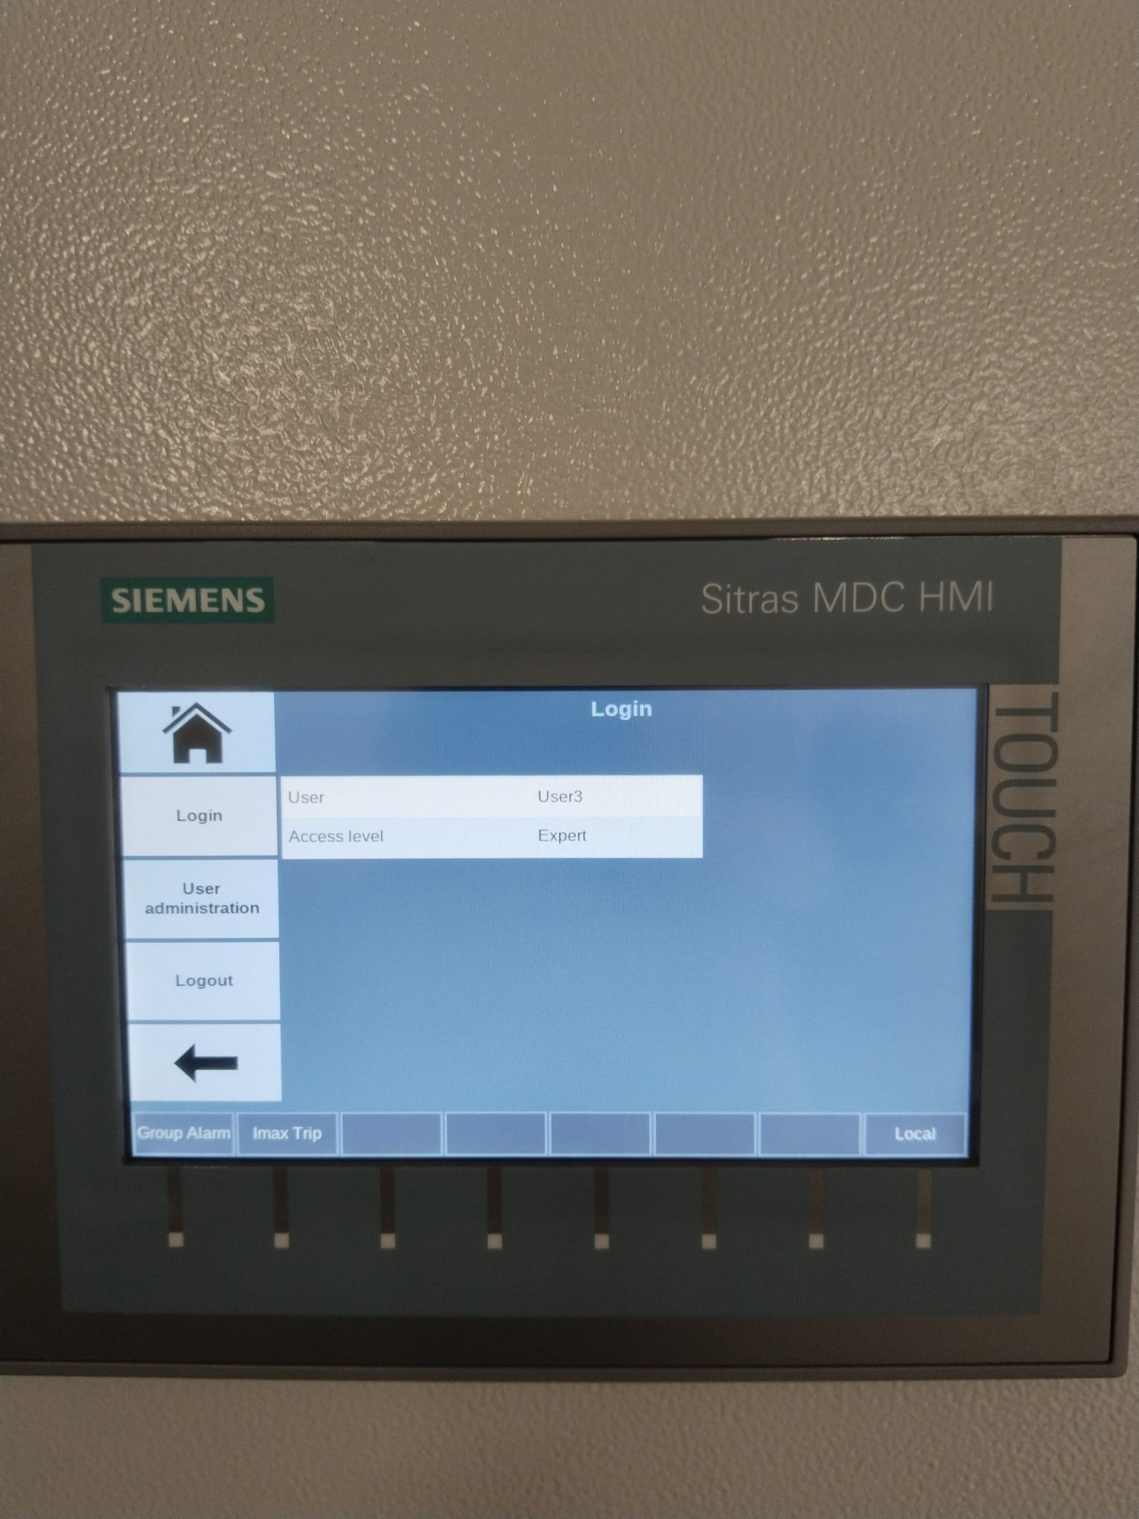
Ayarlar Sekmesine giriyoruz.
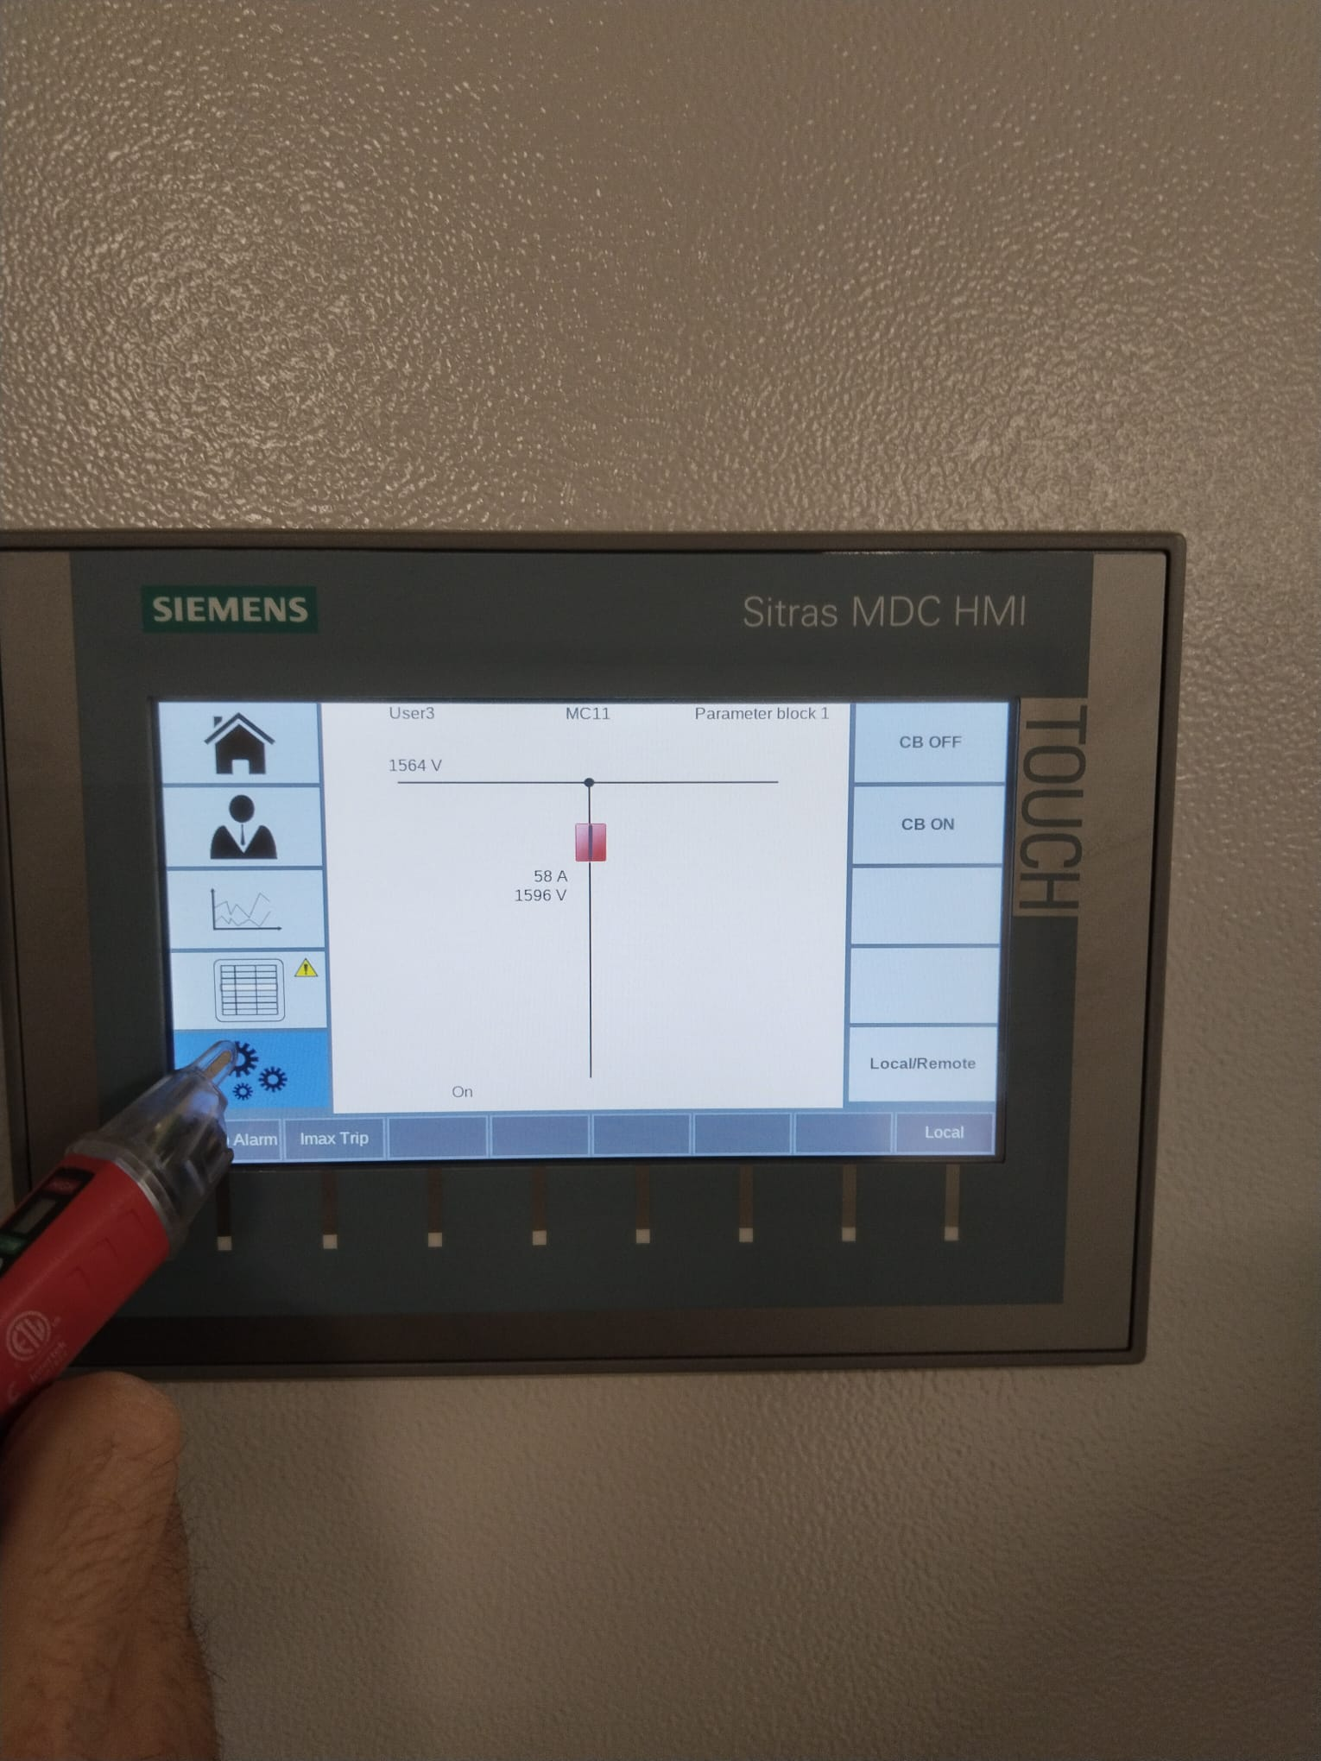
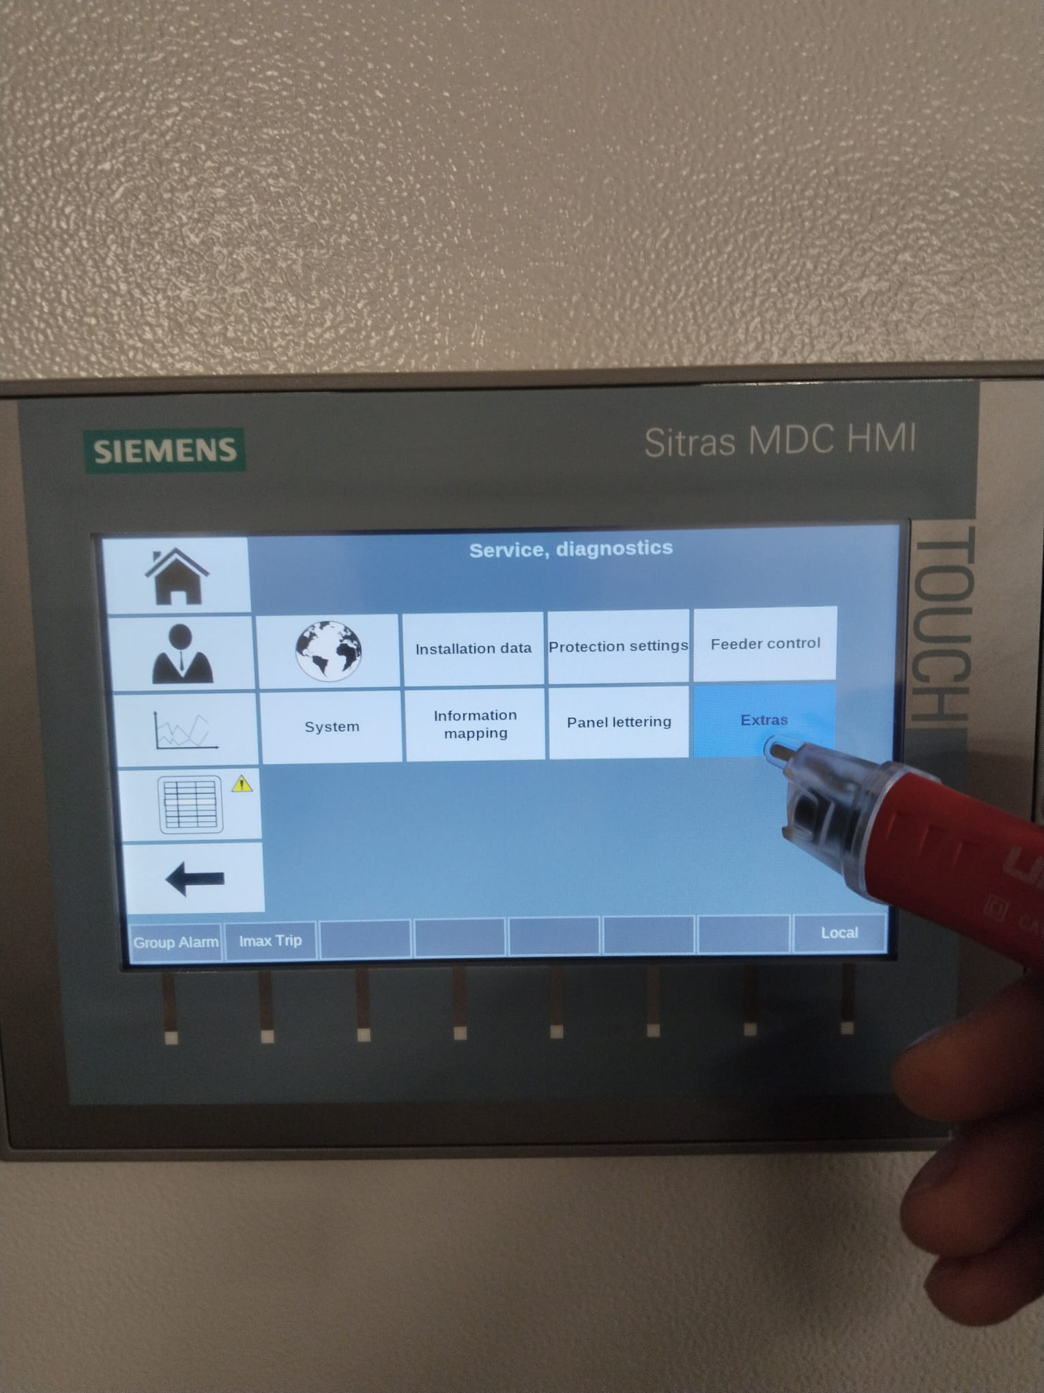
Sonrasında Extras Sekmesine giriyoruz.

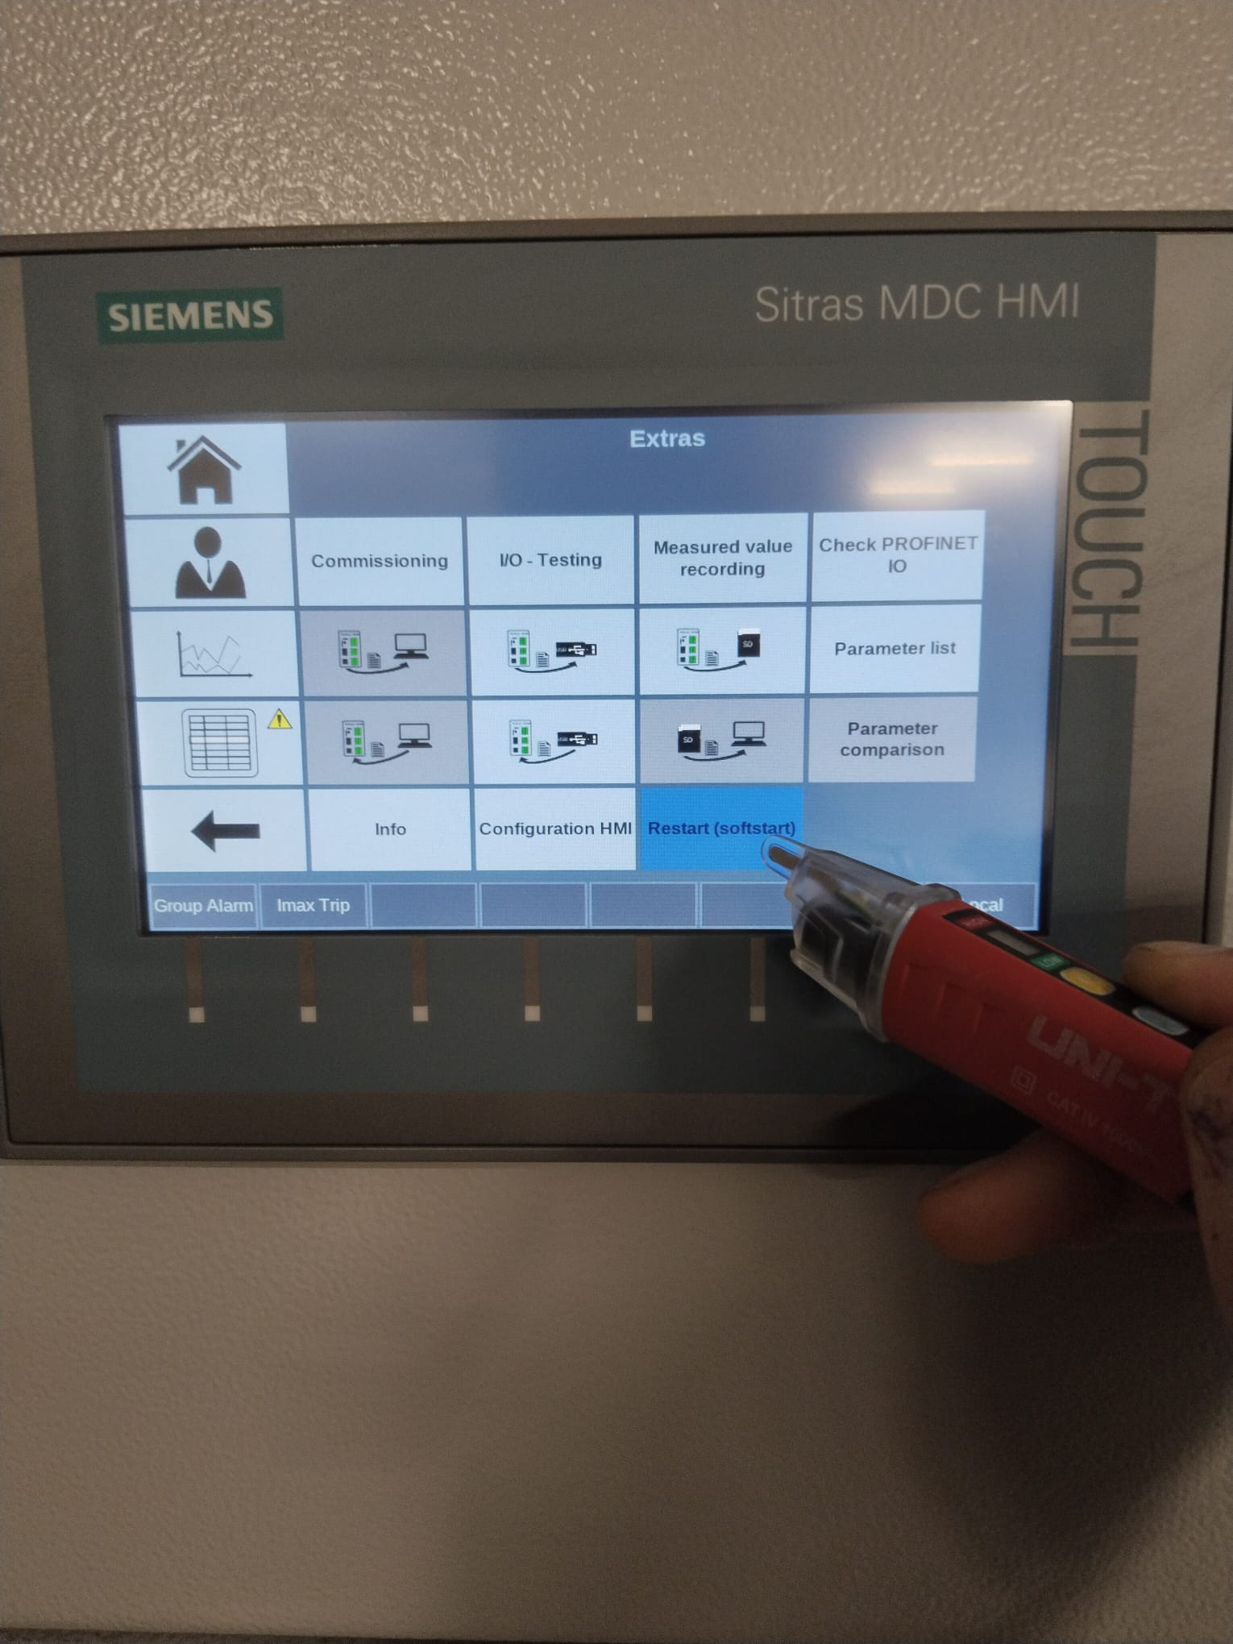
Bu ekranda ise Restart(softstart) sekmesine giriş yapıyoruz.

Bu sayfada Restart(softstart)seçeneğini seçiyoruz.Sonrasındaki çıkan Bildirime OK diyerek ekranın tekrar gelmesini bekliyoruz.Bu işlem sonucunda röle grubu resetleme işlemi gerçekleşmiş oluyor. ÖNEMLİ !!! Diğer iki seçenek Cihaz Parametrelerini Silmektedir ve Fabrika ayarlarına döndürmektedir.Bu sebeple ilk seçeneği tıkladığınızdan emin olunuz
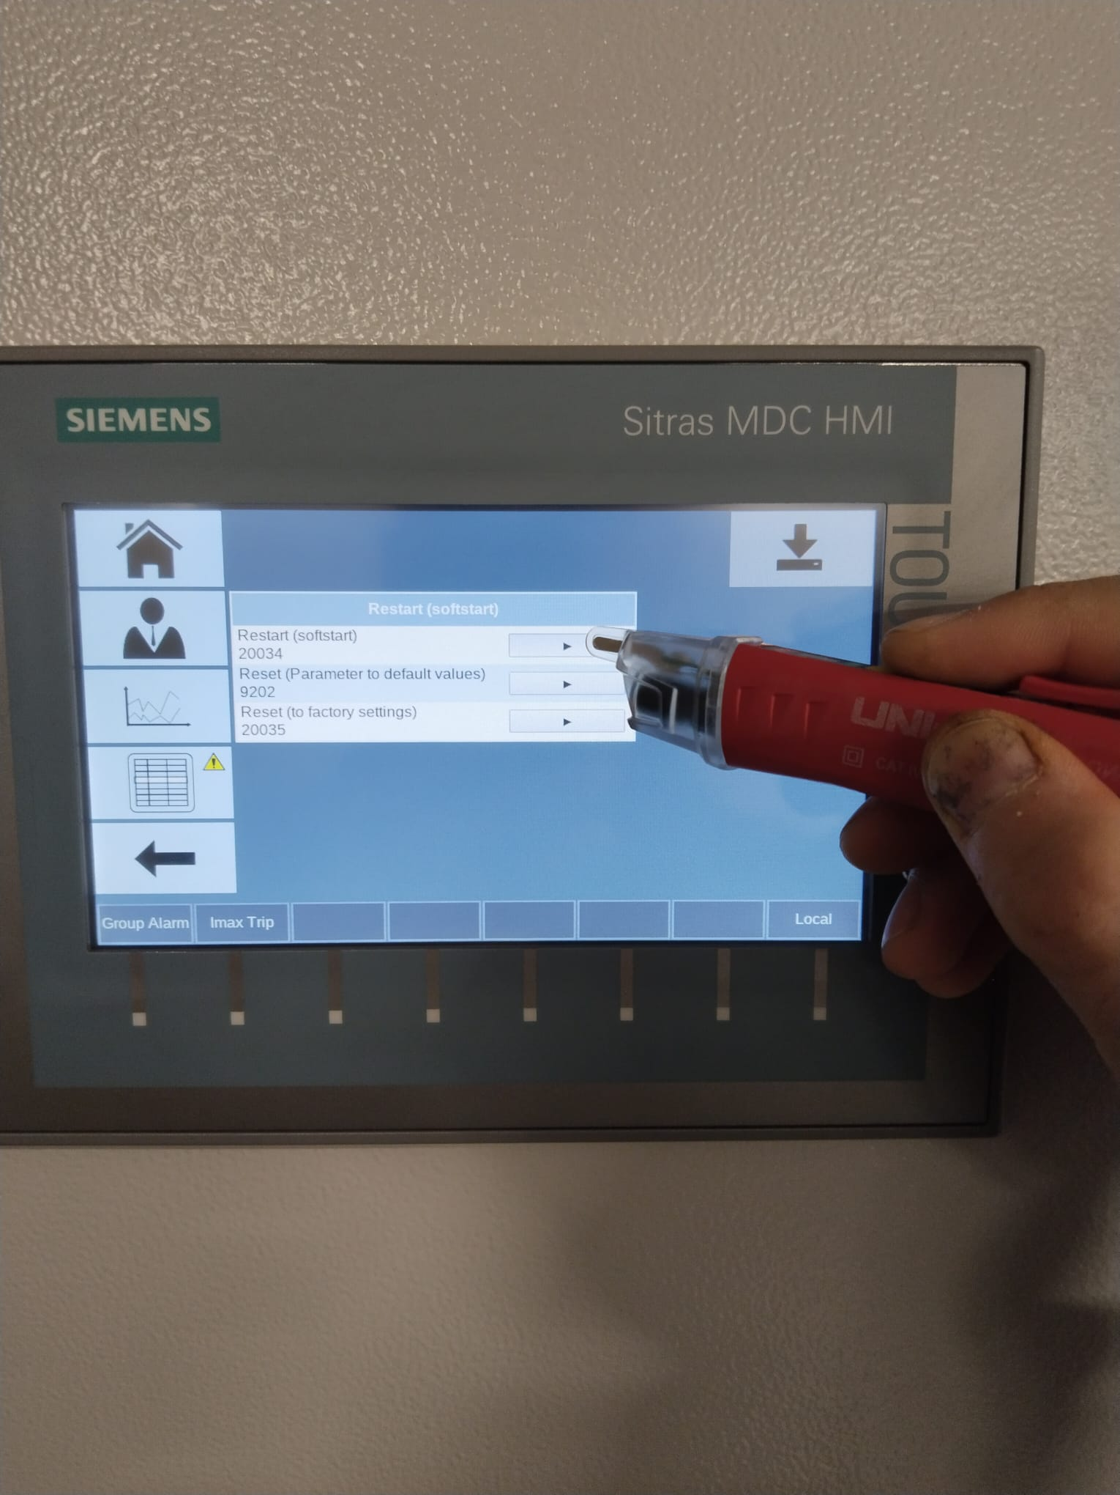

Resetleme işlemi esnasında ekran kırmızı renge dönecektir.Bu normal bir durumdur.Tüm bu işlemleri scada bilgisi dahilinde Kesici grubunun açacağını bilerek yapınız.

